余干县住建局2024年部门预算

目 录

第一部分 余干县住建局单位概况
一、部门主要职责
二、机构设置及人员情况
第二部分 余干县住建局单位2024年部门预算表
一、《收支预算总表》
二、《部门收入总表》
三、《部门支出总表》
四、《财政拨款收支总表》
五、《一般公共预算支出表》
六、《一般公共预算基本支出表》
七、《一般公共预算“三公”经费支出表》
八、《政府性基金预算支出表》
九、《国有资本经营预算支出表》
十、《部门整体支出绩效目标表》
十一、《项目绩效目标表》
第三部分余干县住建局单位2024年部门预算情况说明
一、2024年部门预算收支情况说明
二、2024年“三公”经费预算情况说明
第四部分 名词解释
第一部分 余干县住建局概况
一、部门主要职责
1.部门主要职能
县住建局是主管住房和城乡建设工作的县政府（县委）组成部门（直属机构），主要职责是：（一）贯彻落实国家、省、市住房和城乡建设法律、法规和政策。研究起草和组织实施全县住房和城乡建设领域法规性文件、规章和制度；拟订全县住房和城乡建设发展战略、规划；研究提出住房和城乡建设重大政策问题建议。
（二）承担推进住房制度改革工作责任。拟订住房政策，指导住房建设和住房制度改革，编制全县住房建设规划及年度计划并指导实施。
（三）承担保障城镇低收入家庭住房责任。建立健全住房保障体系；拟订住房保障相关制度、规章并组织实施；编制住房保障发展规划和年度计划并组织实施；会同有关部门做好中央、省、市、县住房保障资金安排并监督实施。
（四）承担规范房地产市场秩序、监督管理房地产市场责任。会同有关部门组织拟订房地产市场监管措施并监督执行；提出房地产业行业和产业发展规划；拟订房地产开发、房屋租赁、房地产估价与经纪、房地产中介管理、国有土地房屋征收与补偿规章制度并组织实施；承担房屋产权管理并配合指导房屋登记等工作。
（五）承担物业管理工作。拟订物业服务行业发展规划和标准，指导并管理物业服务企业经营活动；组织拟订住宅专项维修资金缴存、使用制度并监督执行；负责城镇房屋安全鉴定和室内装饰装修行业管理；协调落实私房政策，负责处理城区私有房产历史遗留问题。
（六）负责建立科学规范工程建设标准体系。组织拟订工程建设技术标准和定额；组织拟订建设项目可行性研究的经济评价方法、经济参数、建设投资估算指标、建设工期定额和工程造价的管理制度；管理各类工程建设标准定额和公共服务设施（不含通信设施）建设标准的实施和工程造价计价；组织发布工程造价信息。
（七）指导全县建筑活动，规范建筑市场。监督建筑市场准入与清出、房屋和市政工程项目招标投标、工程监理；负责城市基础设施建设项目的监督检查；拟订勘察设计、工程建设、工程质量监督和检测、建设监理、工程造价及相关社会中介组织管理的有关政策并组织实施；组织制定全县房屋和市政工程招投标监督管理规章制度并组织实施。
（八）拟订城市建设的规划并组织实施。指导城市建设编制方案并组织实施；指导城市市政公用设施安全和应急管理建设；会同文物主管部门负责历史文化名城（镇、村）的保护和监督管理工作。
（九）编制小城镇和村庄建设规划并组织实施。指导村镇建设、农村住房建设安全、农村污水治理和危房改造规划；指导小城镇和村庄人居生态环境的改善工作；配合有关部门推进特色小镇和小城镇建设工作。
（十）负责全县建设工程的勘察、设计、咨询行业管理工作。负责市场准入、设计方案招标投标、设计合同备案、施工图设计审查、工程勘察设计质量管理；管理全县建设工程抗震防雷设防工作；负责全县建设工程消防设计、审查和验收。
（十一）承担建筑工程质量和施工安全监管的责任。拟订建筑工程质量、建筑安全生产和竣工验收备案的规章制度并组织实施；组织或参与建筑工程重大质量、安全事故的调查处理。
（十二）承担推进建筑节能、城镇减排责任。拟订全县住房和城乡建设科技发展规划和技术方案，组织重大科技项目攻关和成果推广，指导重大技术引进和创新，会同有关部门拟订建筑节能的规划并组织实施重大建筑节能项目。
（十三）负责全县住房和城乡建设行业执业资格和科技人才队伍建设的管理。指导全县住房和城乡建设行业的对外经济技术合作和外事工作，指导企业开拓国外建筑市场，发展国际工程承包和建筑劳务合作，配合有关部门做好招商引资工作。
（十四）全面落实本部门安全生产工作职责和建筑施工安全专业委员会办公室职责，加大安全监管执法力度，加强监管的行业领域安全生产宣传教育和培训，督促有关企业全面落实安全生产主体责任。
1.依法对有关建设工程安全生产实施监督管理。负责拟订建筑安全生产政策、规章制度并监督执行，依法查处建筑安全生产违法违规行为。指导监督房屋建筑工地和市政工程工地用起重机械、专用机动车辆的安装、使用。
2.指导依法加强建筑施工、房屋拆除、建筑装饰装修、勘察设计、建设监理等建筑业和房地产开发、物业管理等房地产业安全生产监督管理工作。
3.制定完善房屋建筑和市政基础设施工程施工等的风险点、危险源排查管控工作标准，组织开展风险点、危险源排查管控，建立风险点、危险源数据库和电子图。
（十五）完成县委、县政府交办的其他工作任务。
（十六）职能转变：
1.将县建设局职责和县房地产管理局行政职能整合划入县住房和城乡建设局，将县建设局风景名胜管理职责划入县林业局；将县房地产管理局房产交易、档案和信息职能划入县自然资源局。
2.将县建设工程质量安全管理及竣工备案、房屋建筑和市政基础设施工程招标投标监管、建设工程施工承发包计价工作监管、行政稽查执法监督，地下管网管廊综合监管、建筑档案审查预验收，房屋征收补偿监管征收等行政职能回归县住房和城乡建设局机关。
（十七）职责分工。
与县自然资源局有关职责分工。县自然资源局负责建设维护商品房销售以及不动产登记的楼盘表职责，对用于不动产登记以及商品房销（预）售的不动产测绘成果（包括地籍调查、房屋测绘成果等）审核入库职责；办理商品房预查封、查封以及解封业务职责。通过县级数据交换平台，不动产登记机构与住建部门实时共享测绘楼盘表、交易及登记数据，保障房地产市场监管和监测分析及调查控等需求职责。受县住房和城乡建设局委托县自然资源局负责存量房交易合同网签备案，存量房交易资金监管职责；县住房和城乡建设局负责房产经纪机构资质备案、经纪机构网签入网认证、监管银行招标管理。
二、机构设置及人员情况
2024年纳入本套部门决算汇编范围的单位共 1个，包括：余干县住建局本级。本单位年末在编人员共100人，其中：行政人员14人，财拨事业人员11人，经费自理事业编制人数75人;实有人数100人，其中：行政在职人员14人，全部补助事业11人，自收自支75人，离休1人，退休92人。
我局内设办公室（人事股、财务股、工会、局团委、妇委会、卫建办、行政审批股）、执法监督股（执法大队、群众工作股）、建筑业管理股（建管股、招投标办、质监站、安监站、消防办）、建设股[城建村镇股、项目办（棚改办）]、建筑节能与科技教育股（设审办、抗震节能办）、房地产市场监管股（开发股、房产信息中心、测绘所）、物业管理股（维修资金股、市场股、物业股）。
第二部分 余干县住建局单位2024年部门预算表
（详见附表）

第三部分 余干县住建局单位2024年部门预算情况说明
一、2024年部门预算收支情况说明
（一）收入预算情况
2024年余干县住建局单位收入预算总额为2832.5万元，较上年预算安排减少2176.49万元，其中：财政拨款收入1645.09万元，较上年预算安排减少1087.69万元，其他收入953.06万元，较上年预算安排减少157.53万元，年末结转234.35万元，较上年预算安排减少931.27万元。
（二）支出预算情况
2024年余干县住建局单位支出预算总额为2832.5万元,较上年预算安排减少2176.49万元，其中：
按支出项目类别划分：基本支出2509.65万元，较上年减少645.1万元，其中：工资福利支出1988.5万元,商品和服务支出251.93万元,对个人和家庭的补助269.22万元；项目支出322.85万元,较上年减少1531.38万元，其中：工资福利支出30万元,商品和服务支出0万元,对个人和家庭的补助29万元，基本建设支出204.06万元，资本性支出59.79万元。
按支出功能科目划分：城乡社区支出2709.15万元,较上年预算安排减少1486.76万元，住房保障支出123.35万元，较上年减少689.73万元。
按支出经济分类划分：工资福利支出,1988.5万元,较上年减少553.28万元，商品和服务支出251.93万元,较上年减少147.79万元，对个人和家庭的补助269.22万元，较上年增加55.96万元；项目支出322.85万元,其中：工资福利支出30万元,较上年减少401.4万元，商品和服务支出0万元,较上年减少326.26万元，对个人和家庭的补助29万元，较上年减少18万元，资本性支出263.85万元，较上年减少785.73万元。
（三）财政拨款支出情况
2024年余干县住建局单位财政拨款支出预算总额为1645.09万元,较上年预算安排减少1087.69万元。

按支出功能科目划分：城乡社区支出1616.09万元，住房保障支出29万元。
按支出项目类别划分：基本支出1616.09万元,较上年预算安排减少428.07万元;其中：工资福利支出1564.16万元,商品和服务支出51.93万元,对个人和家庭的补助0万元,资本性支出0万元。项目支出29万元，较上年预算安排减少659.61万元; 其中：工资福利支出0万元,商品和服务支出0万元，对个人和家庭的补助29万元，资本性支出0万元。
（四）政府性基金情况
2024年政府基金预算数没有安排。
（五）国有资本经营情况
2024年余干县住建局单位没有使用国有资本经营预算拨款安排的支出。
(六)机关运行经费等重要事项的说明
2024年部门机关运行费预算251.93万元，比2023年预算增加11.23万元。
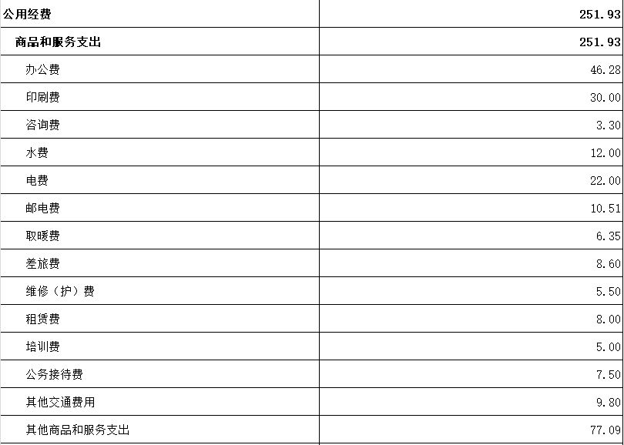
按照财政部《地方预决算公开操作规程》明确的口径，机关运行费指各部门的公用经费，包括办公及印刷费、邮电费、差旅费、会议费、福利费、日常维修费、专用材料及一般设备购置费、办公用房水电费、办公用房取暖费、办公用房物业管理费、公务用车运行维护费以及其他费用等。
(七)政府采购情况
2024年部门所属各单位政府采购总额59.5万元,其中:政府采购货物预算59.5万元,政府采购工程预算0万元,政府采购服务预算0万元。
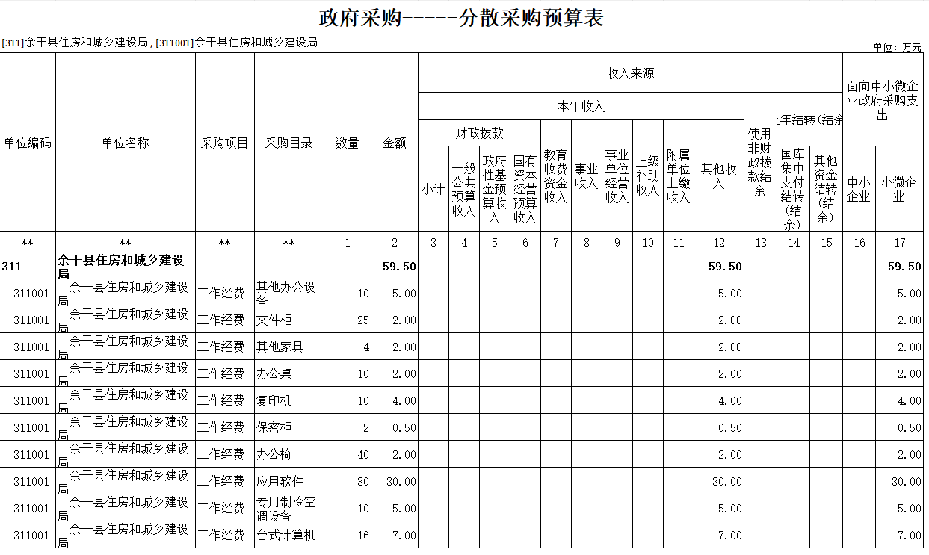
(八)国有资产占有使用情况
截至2024年12月31日,部门共有车辆0辆。
2024年部门预算安排购置车辆0辆。
（九）2024年项目情况说明
1.＊＊项目
①项目概述
②立项依据
③实施主体
④实施方案
⑤实施周期
⑥年度预算安排
（如果本部门没有项目，请说明“本部门本年度未安排项目”）

二、2024年“三公”经费预算情况说明
2024年余干县住建局单位“三公”经费一般公共预算安排7.5万元，其中：
因公出国0万元,比上年增（减）0万元。
公务接待7.5万元,较上年减少2.5万，主要原因是响应中央过紧日子政策，厉行节约，执行八项规定节约开支。
公务用车运行0万元,2023年没有预算安排，主要原因是。
公务用车购置0万元,比上年增减0万元，主要原因是没有预算支出公务用车购置费。
第四部分 名词解释
一、收入科目
各部门结合实际进行解释。
（一）财政拨款：指市级财政当年拨付的资金。
（二）教育收费资金收入：反映实行专项管理的高中以上学费、住宿费，高校委托培养费，函大、电大、夜大及短训班培训费等教育收费取得的收入。
（三）事业收入：指事业单位开展专业业务活动及辅助活动取得的收入。
（四）事业单位经营收入：指事业单位在专业业务活动及辅助活动之外开展非独立核算经营活动取得的收入。
（五）附属单位上缴收入：反映事业单位附属的独立核算单位按规定标准或比例缴纳的各项收入。包括附属的事业单位上缴的收入和附属的企业上缴的利润等。
（六）上级补助收入：反映事业单位从主管部门和上级单位取得的非财政补助收入。
（七）其他收入：指除财政拨款、事业收入、事业单位经营收入等以外的各项收入。
(八)非财政拨款结余:事业单位除财政拨款收支、经营收支之外的各非同级财政拨款专项资金收入与其相关支出相抵后剩余滚存的、须按规定用途使用的结转资金。
- 上年结转:年度终了时，未全部执行或未执行，但下一年度需要按原用途继续使用的资金。
二、支出科目
对部门预算中涉及的支出功能分类科目（明细到项级），结合部门实际，参照《2024年政府收支分类科目》的规范说明进行解释。
三、相关专业名词
（一）机关运行费：指用一般公共预算财政拨款安排的为保障行政单位（含参照公务员法管理的事业单位）运行用于购买货物和服务的各项资金，包括办公费、印刷费、邮电费、差旅费、会议费、福利费、日常维修费、专用材料及一般设备购置费、办公用房水电费、办公用房取暖费、办公用房物业管理费、公务用车运行维护费以及其他费用。
(二)“三公”经费:指用财政拨款安排的因公出国(境)费、公务用车购置及运行维护费和公务接待费。其中:因公出国(境)费:反映单位公务出国(境)的国际旅费、国外城市间交通费、住宿费、伙食费、培训费、公杂费等支出;公务
接待费:反映单位按规定开支的各类公务接待(含外宾接待)费用;公务用车运行维护费:反映单位按规定保留的公务用车燃料费、维修费、过桥过路费、保险费、安全奖励费用等支出;公务用车购置:反映公务用车购置支出(含车辆购置税、牌照费)。

